# 按字节发送的服务端使用方法

首先使用服务端架构的时候，要先了解基本用法，可以参照

<https://my.oschina.net/u/2476624/blog/893783>

这个教程内容。

再次基础上，只需要做一些小小的变动。

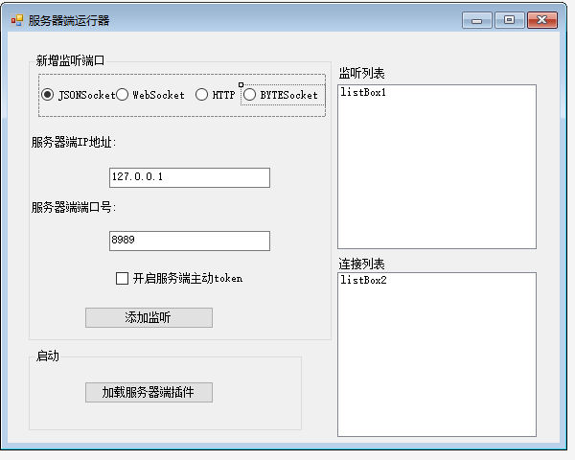

在最新更新的运行器中，选择BYTESCOKET,意思就是按字节发送的SOCKET的。

选择后

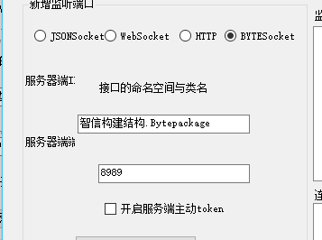

会需要填写一个完整的命名空间与类名。

，可以在运行器项目中创建一个类文件

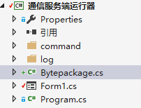

创建的类需要继承 IDataparsing 接口，此接口有4个方法要实现，可以参考

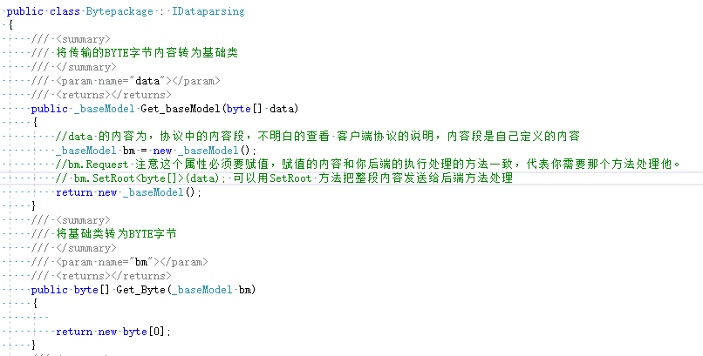

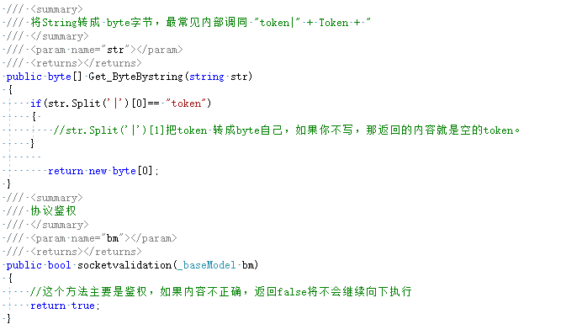

最后，后端的处理逻辑就和<https://my.oschina.net/u/2476624/blog/893783>

讲的一摸一样了。